**缓考申请操作流程**

**一、登陆教务管理系统**

登陆界面输入，账号/密码

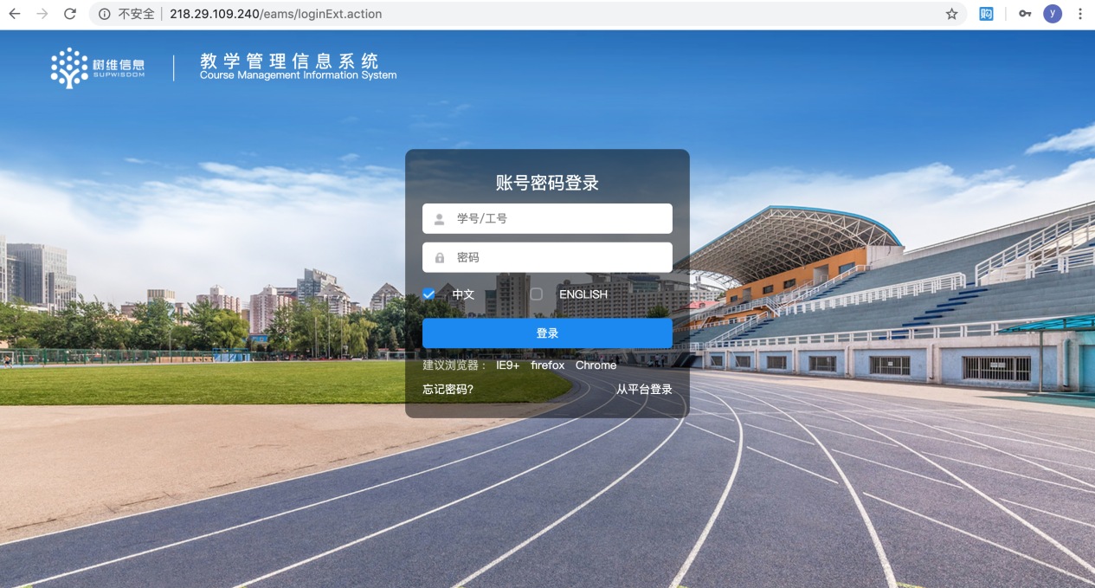

1. **缓考申请**

2.1菜单位置

【我的】-【缓考申请】

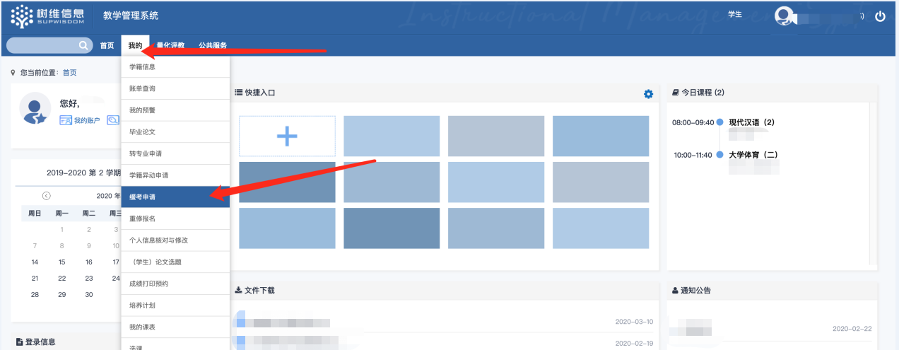

2.2菜单位置

选择需要申请缓考的对应课程，点击【申请缓考】

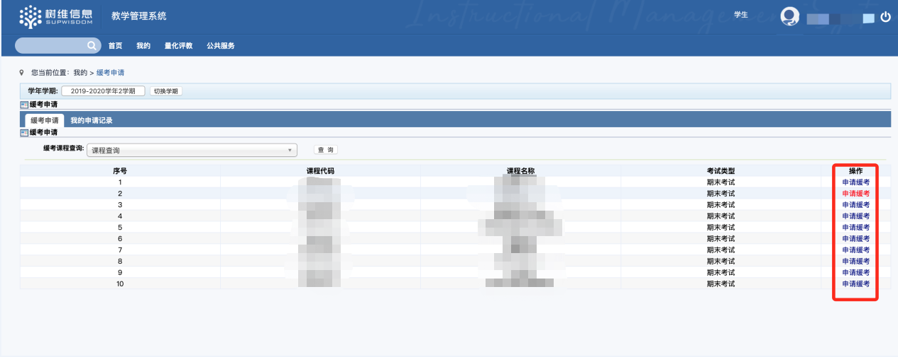

2.3 选择课程。

填写申请原因，添加办理缓考材料，点击提交即可申请缓考。

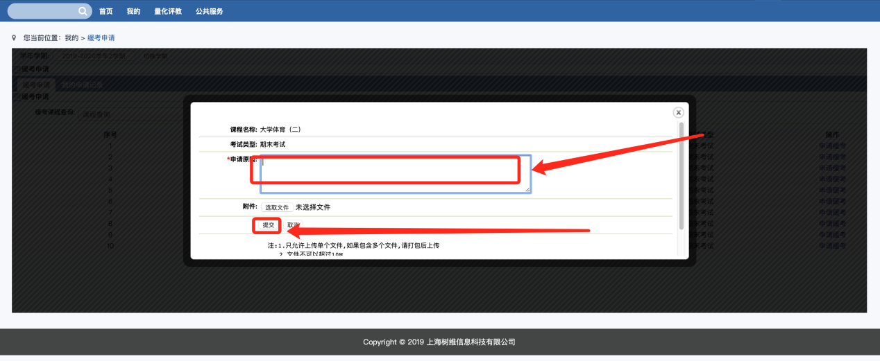

2.4查看申请记录

如下图，查看自己申请缓考的课程，及审批进度。

